МУНИЦИПАЛЬНОЕ КАЗЁННОЕ
ОБЩЕОБРАЗОВАТЕЛЬНОЕ УЧРЕЖДЕНИЕ
«ПОКОСНИНСКАЯ СОШ»
БРАТСКОГО РАЙОНА

План
воспитательной
работы
в 4 «Б» классе

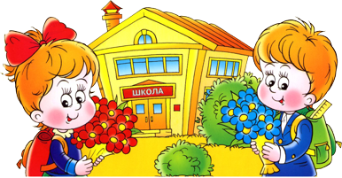

Ковалева Марина Ивановна

Покосное
Циклограмма классного руководителя
Ежедневно

1. Работа с опаздывающими учащимися и выяснение причин отсутствия на занятиях.
2. Организация питания учащихся.
3. Организация дежурства в классном кабинете.
4. Индивидуальная работа с учащимися.
5. Работа с сайтом: http: klassmari-kai.ru

Еженедельно
1. Проверка дневников учащихся.
2. Проведение мероприятий по плану.
3. Работа с родителями.
4. Взаимодействие с учителями предметниками.
5. Работа с классным уголком.
6. Работа с отстающими учащимися.
7. Работа с одарёнными учащимися.

Ежемесячно
1. Посещение уроков в своём классе.
2. Взаимодействие с медработником школы и социальным педагогом.
4. Встреча с родительским комитетом.
5. Проведение родительского собрания.
6. Проведение классного часа.
7. Проведение бесед.
8. Диагностика детей.
Один раз в четверть

1. Сдача отчетности по итогам учебной и воспитательной деятельности.
2. Участие в работе семинара классных руководителей.
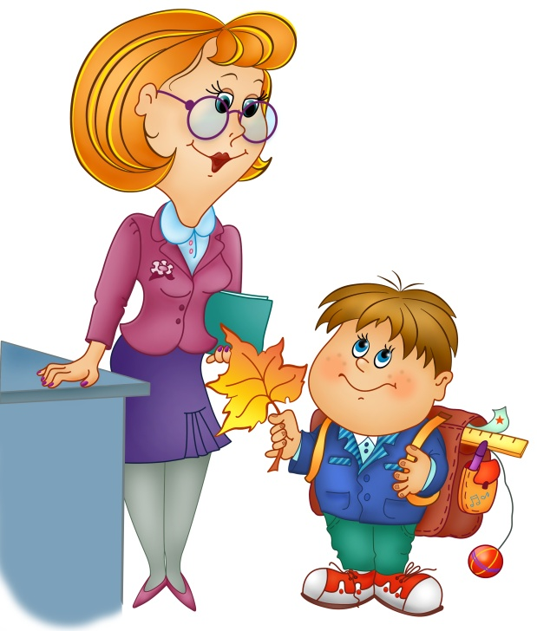
4. Коррекция плана воспитательной работы на новую четверть.
Один раз в год

1. Проведение открытого мероприятия.
2. Проведение открытого классного часа.
3. Проведение открытого урока.
4. Оформление личных дел учащихся.
5. Анализ и составление плана работы.
6. Сбор статистических данных о классе.

Покосное
Список учащихся
№ | № личного дела | Ф.И.О. | Пол | Дата рождения | Полных лет на 01.09.14 г.
1 | А-60 |  | М | 30.03.2004 | 10 лет
2 | Г - 64 |  | Ж | 06.06.2004 | 10 лет
3 | Е - 27 |  | М | 28.12.2004 | 9 лет
4 | И - 26 |  | М | 06.11.2003 | 10 лет
5 | К -176 |  | М | 25.03.2004 | 10 лет
6 | К -178 |  | М | 12.04.2004 | 10 лет
7 | К - 173 |  | М | 02.11.2002 | 11 лет
8 | Л -61 |  | Ж | 12.09.2004 | 9 лет
9 | Н -22 |  | М | 10.11.2003 | 10 лет
10 | П -121 |  | Ж | 23.12.2004 | 9 лет
11 | М -97 |  | М | 12.05.2003 | 11 лет
12 | С-160 |  | Ж | 05.02.2004 | 10 лет
13 | С -141 |  | М | 06.01.2005 | 9 лет
14 | Х -34 |  | М | 24.11.2004 | 9 лет

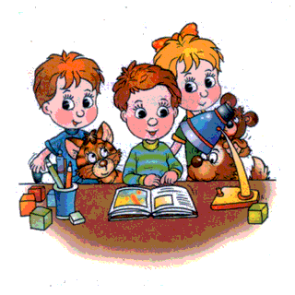

Покосное
Сведения о здоровье и питание учащихся
№ | Ф.И.О. | Год  рождения | Группа  здоровья | Питание  учащихся
1 |  | 2004 | III
2 |  | 2004 | III
3 |  | 2004 | II | бесплатник  (с сентября)
4 |  | 2003 | II | бесплатник  (с сентября)
5 |  | 2004 | II | бесплатник  (с сентября)
6 |  | 2004 | II
7 |  | 2002 | II
8 |  | 2004 | III
9 |  | 2003 | I
10 |  | 2003 | III
11 |  | 2004 | II | бесплатник  (с сентября)
12 |  | 2004 | I | бесплатник  (с сентября)
13 |  | 2005 | I
14 |  | 2004 | II | бесплатник  (с сентября)

Покосное

Ф.И.О. родителей,
контактный телефон, адрес

№ | Ф. И. О. | Адрес | Телефон,  Эл.почта
1 | Г | Ул. Молодёжная,  4-1 | 895-------------  ----------------------------
2 | Г | Ул.Советская,19 | 890-------------
2 | Г | Ул.Советская,19 | 890-------------
3 | Е | Ул.Сосновая, 3-1 | 890-------------
3 | Е | Ул.Сосновая, 3-1 | 890-------------
4 | И | Ул.Ленина,8 | 896-------------  --------------------------
4 | И | Ул.Ленина,8 | 896-------------  --------------------------
5 | К | Ул.Милиораторов,  3-2 | 895------------  --------------------------
5 | К | Ул.Милиораторов,  3-2 | 895------------  --------------------------
6 | К | Ул.Сосновая,8-2 | 896-------------  ------------------------------
6 | К | Ул.Сосновая,8-2 | 896-------------  ------------------------------
7 | К | Ул.8Марта,10 | 896-------------
8 | П | Ул.8 Марта, 6 | 895-------------  895-------------  -----------------------
8 | Л | Ул.8 Марта, 6 | 895-------------  895-------------  -----------------------
9 | М | Ул.Смирнова,5-1 | 895--------------  896---------------
10 | К | Ул.Целинная,1а | 892----------------  --------------------------------
10 | К | Ул.Целинная,1а | 892----------------  --------------------------------
11 | П | Ул.Лесная,5-2 | 896-----------------  896------------  ---------------------------
12 | С | Ул. Строителей,  3-1 | 894-----------------  ----------------------
12 | С | Ул. Строителей,  3-1 | 894-----------------  ----------------------
12 | С | Ул. Строителей,  3-1 | 894-----------------  ----------------------
13 | С | Ул.Бурлова,10-1 | 892------------------  890------------------
13 | С | Ул.Бурлова,10-1 | 892------------------  890------------------
14 | Х | Ул.Гастелло,10-4 | 895---------------------  -----------------------

Покосное

Социально – педагогическая
характеристика класса

Количество учеников на 01.09.2014г – всего: 13, мальчиков: 9, девочек: 4.
на 01.10.2014г – всего: 14, мальчиков: 10, девочек: 4.

Возрастной состав:
 | 2011 | 2012 | 2013 | 2014
Мальчики | 11 | 11 | 10 | 10
Девочки | 5 | 4 | 3 | 4
Всего: | 16 | 15 | 13 | 14

1.Воспитывает одинокая мать: 5

ФИО матери | ФИ,  детей | Дата рождения | Домашний адрес,  телефон
----------------------------- | ----------------------- | 30.03.04 | Ул.Молодёжная, 4-1
-------------------------------- | ----------------------- | 25.03.04 | Ул. Милиораторов, 3-2
---------------------------- | ----------------------- | 23.12.04 | Ул.Бурлова,5-2
---------------------------- | ----------------------- | 24.11.04 | Ул.Гастелло,10-4
------------------------------ | ----------------------------------- | 12.05.03 | Ул.Смирнова,5-1

2.Приёмная семья: 1

ФИО матери | ФИ,  детей | Дата рождения детей | Домашний адрес,  телефон
--------------------- | ------------------------------ | 10.11.2003 | Ул.Целинная,1а
3. Воспитывает бабушка: 2
ФИО | ФИ,  детей | Дата рождения детей | Домашний адрес,  телефон
--------------------- | -------------------------------- | 28.12.2004 | Ул. Сосновая 3-1
------------------------- | -------------------------------- | 05.02.2004 | Ул.Строителей 3-1

4. Малообеспеченные семьи: 8
ФИ  ребенка | Дата рождения детей | ФИО родителей | Домашний адрес,  телефон
-------------------------- | 02.11.02 | ------------------------------------------ | ул.8 Марта, 10
------------------------- | 12.05.03 | ------------------------------------------ | ул. Смирнова, 5-1
------------------------- | 23.12.04 | ---------------------------------------- | ул. Бурлова, 5-2
-------------------------- | 05.02.04 | ----------------------------------------- | ул.Строителей 3-1
------------------------- | 25.03.04 | ------------------------------------------- | ул. Милиораторов,3-2
------------------------- | 24.11.04 | --------------------------------------- | ул.Гастелло,10-4
------------------------- | 28.12.04 | ------------------------------------------- | Ул. Сосновая 3-1
------------------------- | 30.03.04 | ---------------------------------------- | Ул.Молодёжная 4-1

Лидеры класса: ------------------------

Учащиеся – активисты:

-------------------------------------------------------------------------------------------

Трудности в обучении: английский язык, русский язык, математика

Конфликтные учащиеся: ---------------------------------------------------------

Покосное
Пояснительная записка
Планирование воспитательной работы является значимым звеном в общей системе деятельности педагога. Продуманное планирование обеспечивает её чёткую организацию, намечает перспективы работы, способствует реализации определённой системы воспитания. Потребности современного общества возлагают на школу задачи не только качественного обучения, но и воспитания Человека высоконравственного, духовно богатого, способного адаптироваться к процессам, происходящим в современном мире. Воспитание является одним из важнейших компонентов образования в интересах человека, общества ,государства.
Воспитание должно способствовать развитию и становлению личности ребенка, всех ее духовных и физических сил и способностей; вести каждого ребенка к новому мироощущению, мировоззрению, основанному на признании общечеловеческих ценностей в качестве приоритетных в жизни.
Как организовать воспитательный процесс в школе? Каким содержанием его наполнить? На что обратить внимание при определении задач и видов деятельности, при планировании воспитательной работы? Подобные вопросы постоянно встают перед учителями, такой вопрос вставал и передо мной.
Составить план – значит, продумать и представить себе в общем, и в деталях весь процесс воспитательной работы, её организацию и результаты.
Программа воспитательной работы в начальной школе, которая поможет учителю и воспитателю организовать работу в своём классе в течение четырёх лет. С точки зрения психолого-педагогического подхода каждый год обучения в начальной школе является важным звеном в становлении личности младшего школьника. Поэтому каждый последующий год реализации данной программы опирается на результаты предыдущего года воспитания.
Воспитательные программы, используемые в начальной школе не подходили мне в связи с тем, что носили общий характер, не конкретизировали направления работы, не указывали каких результатов должен достичь учитель по окончании каждого года воспитания.… Поэтому я внесла ряд корректировок.
Учитывая, что ребёнок, приходя в начальную школу , испытывает большие психологические трудности, основным воспитательным моментом первого года обучения становиться познание самого себя, в собственном взгляде на окружающих.
На втором году воспитания закладываются нравственные понятия «дружба», «забота о близких», « сострадание» и «милосердие».
Третий год воспитания- год становления коллектива., подчинение своих интересов его интересам.
Четвёртый год – посвящен формированию самостоятельности, правильной гражданской позиции, демократичности.
Цель данной программы - состоит в обеспечении целостного подхода к воспитанию и развитию личности ученика, в создании основы для сознательного, обдуманного управления развитием с учётом возрастных изменений.
– оказать помощь учителю в непосредственной организации воспитательного процесса. Она предусматривает широкий выбор видов и форм деятельности младших школьников, конкретизируя результаты каждого года воспитания.
Пользуясь данной программой, классные руководители найдут немало возможностей для того, чтобы вести целенаправленную и активную работу со всеми учащимися класса. Они помогут учащимся раскрыть свои способности, задатки, свою индивидуальность.
Задачи воспитания:
- Сформировать в каждом ребенке общечеловеческие ценности, добродетели: любовь к ближнему, сострадание, справедливость, гражданственность, веру в прекрасное, ответственность, этическую культуру, нравственные устои.
- Пробудить все силы, присущие человеку: физические, умственные, этические, эмоциональные, эстетические.
- Сформировать человеческие устои, понимание добра и зла.
- Не приспособить индивида к потребностям общества, а сформировать у него умение ориентироваться в обществе, воспитать человека-творца.
- Сформировать культуру общения.
- Воспитать потребность в созидательной деятельности, творческом развитии, положительном отношении к труду как средству самоутверждения.
- Приобщить воспитанников к региональной, национальной и мировой культуре.

Предполагаемым результатом данной воспитательной программы является формирование у детей навыков самостоятельности: самоанализа, самооценки, самоуправления. Это необходимо учащимся при переходе в среднее образовательное звено. Они должны уметь анализировать свою деятельность, не бояться принимать самостоятельно решение, уметь отвечать за свои поступки, передавать свой опыт своим сверстникам.
Средствами воспитания являются деятельность, общение и отношения, которые подчинены правилам, обязанностям и правам, закрепленными Уставом школы.
Деятельность любого вида должна привести к личному успеху, должна быть не бесполезной для людей, нравственно и экономически значимой.
Ведущие виды деятельности: познавательная, интеллектуальная, эстетическая, физическая, спортивная, духовная.
В общении педагога с детьми должны реализовываться следующие правила:
- умение выслушивать его до конца;
- не принимать за него решения, а побуждать его сделать это самостоятельно;
- открытость и доступность учащимся.
Отношения педагога и ученика строятся на взаимном уважении, доверии, справедливости и требовательности.

Покосное

Характеристика класса
В классе 14 учеников: 4 девочки и 10 мальчиков. Дети подобраны разного возраста: 2002-2005 годов рождения. 8 детей из неполных семей,2 из них воспитываются бабушками, 6 детей из полных семей, 1 ребёнок из них - приёмный. Есть дети, страдающие хроническими заболеваниями: 3 ребят. Многие дети из неблагополучных семей, которые требуют особого внимания. С этими ребятами проводятся индивидуальные беседы, и поддерживается тесная связь с родственниками.
У ребят класса сформирована учебная мотивация на основании диагностики и наблюдений. Половина учащихся выбирают «Любимым предметом» математику, окружающий мир, информатику, литературное чтение, ИЗО, физкультуру. Немногим нравится русский язык и английский язык. Судя по результатам учебные интересы, сформированы и разнообразны.
С целью изучения взаимоотношений в классе был проведен опрос, который показал, что основная масса ребят находят среди одноклассников друзей. У большинства детей этот выбор взаимный.
На протяжении трёх лет лидером в классе является -------------, ребята прислушиваются к нему. Проявляется активность в подготовке мероприятий, готовятся к традиционным классным часам, участие в конкурсах. В классе есть еще ребята, которые не могут, в силу своих особенностей, полностью контролировать свое поведение, бывают излишне шумны и подвижны. Этим ученикам уделяется особое внимание (беседы с учителями, родителями, индивидуальные беседы с самими ребятами).
В классе преобладают познавательные ценности.
Родители детей класса активны, откликаются на просьбы учителя с первого раза. Советы воспринимают положительно. Родительский комитет старается создать благоприятные условия для жизни детей в социуме: оказывает помощь в подготовке мероприятий, конкурсах, классных часах, родительских собраниях.
Многие ребята заняты во внеурочное время в факультативах, в кружках, в музыкальных и художественных школах.


Покосное

Программа работы с семьями учащихся

Цель: активизация деятельности родительского коллектива в жизни класса и школы; педагогическое просвещение родителей.
Задачи: создать единое сообщество учащихся, учителя и родителей; провести информационно-просветительскую работу с родителями.

Работа с родителями осуществляется по следующим направлениям:
- последовательное двустороннее общение;
- педагогическое просвещение родителей;
- привлечение родителей в воспитательный и образовательный процесс через различные формы.

Родительский комитет
№ | Ф.И.О. | Адрес | Телефон
1. | --------------------------------- | Бурлова, 10-1 | 892-----------
2. | ------------------------------------- | Лесная, 5-2 | 896-----------
3. | ------------------------------------- | Молодёжная, 4-1 | 895-------------

План проведения родительских собраний
на 2013-2014 учебный год

№ | Тема | Дата проведения
1 | Мой ребёнок четвероклассник. | сентябрь
2 | Ученье свет, а не ученье тьма. | ноябрь
3 | Воспитание у детей интереса к чтению. | январь
4 | Если ребёнок не хочет делать уроки. | март
5 | Четвероклассник – это выпускник начальной школы. | май

В течение учебного года планируются регулярные встречи с родительским комитетом, индивидуальное консультирование и беседы с учащимися.

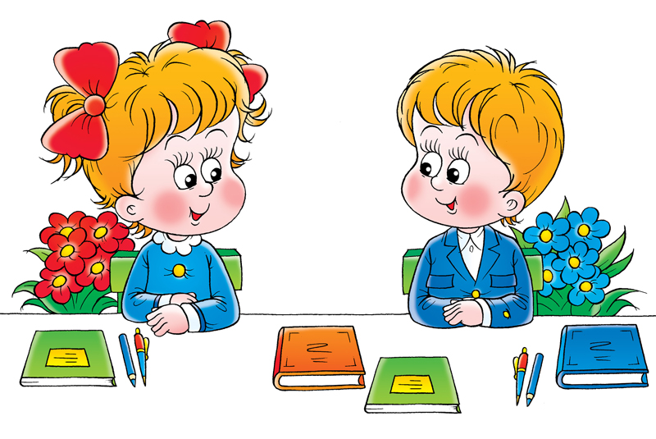

Покосное
План проведения диагностики родителей
на 2014-2015 учебный год
№ | Тема | Дата проведения
1. | «Удовлетворённость жизнью учащихся» | Начало октября
2. | «Любит ли ваш ребёнок читать?» | Конец декабря(для род.собрания)
3. | «Удовлетворённость жизнью учащихся» | Начало мая
4. | «Оценка воспитательной работы» | Конец мая

Учёт посещения родительских собраний
№ | Ф.И.О. | Дата посещения
№ | Ф.И.О. | 09 | 11 | 01 | 03 | 05
1 | Г----------------------------------- | +
2 | Г------------------------------------- | +
3 | Е--------------------------------------- | +
4 | И--------------------------------------- | +
5 | К----------------------------------------- | +
6 | К----------------------------------------- | +
7 | К-----------------------------------------
8 | П----------------------------------------- | +
9 | М----------------------------------------
10 | К----------------------------------------- | +
11 | П---------------------------------------- | +
12 | С--------------------------------------- | +
13 | С--------------------------------------- | +
14 | Х---------------------------------------- | +
 | Всего: | 85,7%

Покосное

План проведения классных часов
на 2014-2015 учебный год

№ | Тема | Дата проведения
1. | «Моя малая Родина – Покосное» | сентябрь
2. | "Чтобы радость людям дарить, надо добрым и вежливым быть" | сентябрь
3. | 10- летию Беслана посвящается | сентябрь
4. | ПДД «Что мешает вовремя увидеть опасность на дорогах» | сентябрь
5. | «Учителями славится Россия» | октябрь
6. | «Волшебные слова» | октябрь
7. | «Символы моей Родины» | октябрь
8. | ПДД « Дорожные знаки, относящиеся к велосипедистам» | октябрь
9. | «Ученье свет, а не ученье тьма» | октябрь
10. | «День народного единства» | ноябрь
11. | «День матери» | ноябрь
12. | ПДД «Государственная инспекция безопасности дорожного движения» | ноябрь
13. | «Я – гражданин: права ребенка в мире взрослых» | декабрь
14. | «Этика, мораль, нравственность» | декабрь
15. | «2014 год культуры в Росси» | декабрь
16. | ПДД « Когда мы становимся водителями» | декабрь
17. | «Блокада Ленинграда» | январь
18. | ПДД « Виды транспорта. Опознавательные знаки транспортных средств» | январь
19. | «Воспитание у детей интереса к чтению» | январь
20. | «Здоровым быть модно» | февраль
21. | «Знай минутам цену, а секундам счёт | февраль
22. | «Служба по чести и совести» | февраль
23. | ПДД «Дорожная разметка» | февраль
24. | «Детские организации при СССР» | март
25. | ПДД «Что надо знать о перекрёстке» | март
26. | « Моя семья». «Обычаи моей семьи» | март
27. | ПДД «Остановочный и тормозной путь автомобиля» | апрель
28. | «Если ребёнок не хочет делать уроки» | апрель
29. | «Первый космонавт – Гагарин» | апрель
30. | «Цена ломтика» | апрель
31. | «Спешите делать добрые дела» | апрель
32. | ПДД «Повторение изученного» | май
33. | «Помним дни былые» | май
34. | ПДД «Повторение изученного» | май
35. | «Четвероклассник – это выпускник начальной школы» | май

Покосное

План проведения бесед
на 2014-2015 учебный год
№ | Тема | Дата проведения
1. | Безопасность в школе | сентябрь
2. | Безопасность в повседневной жизни | октябрь
3. | День талерантности | ноябрь
4. | Электробезопасность в школе | декабрь
5. | Безопасность дома | январь
6. | Безопасность на весенних каникулах | март
7. | Кто и как трудится? | апрель

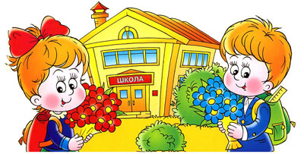

Покосное

План проведения диагностики детей
на 2014-2015 учебный год
№ | Тема | Дата проведения
1. | «Уровень воспитанности» | сентябрь
2. | « Психологический климат в классе» | сентябрь
3. | «Удовлетворённость учащихся» | октябрь
4. | «Социометрия» | декабрь
5. | «Любишь ли ты читать?» | Конец декабря (для род.собрания)
6. | «Пьедестал» | январь
7. | «Солнце, тучка, дождик» | февраль
8. | «Способность ребёнка» | февраль
9. | «Социометрия» | апрель
10. | «Уровень воспитанности» | май
11. | «Удовлетворённость учащихся» | май

Покосное

Пояснительная записка
работы с «трудными» детьми
Современная социально-экономическая ситуация создает все условия для попадания детей и подростков в « зону риска». Одним из злободневных вопросов современного общества является криминализация молодежи и увеличение количества детей и подростков с девиантным поведением, которое включает в себя следующие отклонения:
-отклонение от нормы в состоянии здоровья (нарушение в физическом или психическом здоровье, несоответствие физическому развитию, отставание в росте, акцентуация характера)
-нарушения в сфере межличностных взаимоотношениях (непопулярен, не принят, пренебрегаем, изолирован в классном коллективе, помыкаемый, отвергаемый в группе свободного общения, конфликтен, отчужден, бесконтролен).
-ошибки семейного воспитания («заласканное детство», «одинокое детство», «равнодушное детство», отсутствие у родителей элементарных психолого-педагогических знаний, перекладывание забот о воспитании на другого члена семьи, на школу, отстранение подростка от физического домашнего труда, конфликты в семье)
-психотравмирующие ситуации (развод родителей, смерть близких, перемена места жительства).
В основе противоправного поведения несовершеннолетних лежат мотивы, обусловленные: внушением, подражанием, импульсивностью, мотивы ситуационного характера, ложного самоутверждения, группового поведения.
К «трудным» обычно относят тех детей, которые характеризуются определёнными отклонениями в нравственном развитии, наличием закреплённых отрицательных форм поведения, недисциплинированностью. Трудные дети плохо учатся, редко и небрежно выполняют домашние задания, часто пропускают школу. Плохо ведут себя на уроках, часто дерутся. Среди них много второгодников. Их воспитанием в семье обычно занимаются мало. Растут они сами по себе. Нередко вынуждены воровать, попрошайничать. Агрессивны, озлоблены, практически знакомы с теневыми сторонами жизни. Рано начинают курить, употреблять спиртные напитки, приобщаются к наркотикам. Подрастая, сбиваются в организованные группы, совершают кражи, грабежи и даже убийства.
Традиционно главным институтом воспитания является семья. То, что ребенок в детские годы приобретает в семье, он сохраняет в течении всей последующей жизни. Семья выступает в качестве как положительного, так и отрицательного фактора воспитания. Положительное воздействие наличность ребенка состоит в том, что никто, кроме самых близких для него людей, не относится к ребенку лучше, не любит его так и не заботится о нем столько. Вместе с тем никакой социальный институт не может потенциально нанести столько вреда в воспитании детей, сколько может сделать семья.
Дети зачастую отражают образ жизни отцов и матерей. Среди причин, порождающих "трудных" подростков, можно выделить следующие:
-отсутствие целенаправленной воспитательной работы с детьми с ранних лет;
-незнание их интересов и потребностей;
-политическая, социально-экономическая и экологическая нестабильность;
-усиление влияния псевдокультуры;
-неблагоприятные семейно-бытовые отношения;
-отсутствие контроля за поведением детей, безнадзорность, невнимание к детям;
-чрезмерное попустительство или жестокость наказания за совершенные проступки;
-сверхзанятость родителей в сфере общественного производства и частного предпринимательства;
-"эпидемия" разводов;
-потеря эмоциональных контактов с детьми.
Педагогическая запущенность – это часть общей социальной запущенности. Если поставить вопрос так: виноваты ли только семья и школа в асоциальном поведении детей, то ответ будет отрицательный; виновато общество, не предоставляющие возможностей для нормального функционирования социальных институтов.
Трудные дети – это всегда запущенные дети, на которых вовремя не обратили внимания, не приняли своевременных мер к коррекции их поведения. В категорию трудных попадают школьники, выпавшие из процесса нормального обучения и воспитания, у которых не сложились правильные отношения с учителем, которые не нашли своего места в коллективе и социально приемлемых способов в нём утвердится.
К трудным относятся и недисциплинированные школьники. Их бурная активность, кипучая энергия порой не находят разумного выхода и проявляются в шалостях, озорстве, нарушениях дисциплины. Дурной пример товарищей, праздность, безделье, безнадзорность благоприятствуют развитию недисциплированности. Для её преодоления необходимо переключать активность и энергию детей на интересные увлекательные дела, направлять их инициативу в правильное русло.
Если ребёнок работает не в полную силу, ленится, лодырничает – он тоже трудный. У нормальных и здоровых школьников должно быть нормальное стремление, потребность, привычка к труду.
Социальная и педагогическая запущенность детей развивается на фоне равнодушного, невнимательного отношения к ним окружающих, родителей, учителей, общественности. Это равнодушие дети глубоко переживают как своё одиночество, ненужность, заброшенность, отверженность. Возникает чувство протеста по отношению ко всему миру, взрослым, коллективу. Ребёнок ищет новые формы самоутверждения, и обычно выбирает те, которые являются неэтичными и даже противоправными.
Большую часть жизни в период с 7 до 17 лет ребенок проводит в школе. Система работы школы должна быть направлена на предупреждение асоциального поведения, коррекции личности трудного ребенка, помощи ему в самоутверждении.

Покосное

Работа с «трудными» детьми
1. Запись бесед с ребёнком (каждую беседу записывать отдельно):
а) дата;
б) тема беседы;
в) краткое содержание;
г) поведение ребёнка во время беседы;
д) его отношение к происходящему;
е) его выводы по беседе
По истечении времени записать анализ изменения поведения ребёнка.
2. Запись бесед с родителями ребёнка (каждую беседу записывать отдельно):
а) дата;
б) тема беседы;
в) краткое содержание;
г) отношение родителей к происходящему, их мнение;
д) ваши выводы по беседе с родителями.
По истечении времени записать анализ изменения поведения ребёнка.
3. Посещения ребёнка на дому и проводимые беседы родителей в домашних условиях (каждое посещение записывать отдельно). Характеристика ребёнка, акт обследования домашних условий проживания учащегося (1 - раз на начало учебного года, 2 - раз на конец учебного года)

4. Протокол классного сбора учащихся данного класса, на котором:
а) ученики обсудили поведение своего товарища или группы ребят;
б) возможны обсуждения поступков, а также негативных явлений в классе.
В протоколе указать:
а) дата;
б) повестка дня;
в) количество присутствующих учащихся;
г) выступления ребят по обсуждаемой теме;
д) решение классного сбора по выбранному вопросу.
По истечении времени записать анализ изменения поведения ребёнка.
5. Запись беседы родительского совета класса с учащимся и его родителями:
а) дата;
б) тема беседы;
в) краткое содержание;
г) ответы ребёнка и родителей на поставленные вопросы по теме во время беседы;
д) отношение ребёнка и родителей к происходящему;
е) принятое решение родительского комитета.

По истечении времени записать анализ изменения поведения ребёнка.

6. Докладная записка, которая содержит информацию о решаемом вопросе, о принятых мерах учителем (всё перечисленное раннее представляется документально), и просьбе в содействии администрации в решении данного вопроса.

Покосное
Пояснительная записка
с одарёнными детьми в начальной школе
Сегодня для России чрезвычайно актуальна проблема выявления, развития и поддержки одарённых детей. Раскрытие и реализация их способностей и талантов важны не только для одарённого ребёнка как для отдельной личности, но и для общества в целом. Одарённые, талантливые дети – это потенциал любой страны, позволяющий ей эффективно развиваться и конструктивно решать современные экономические и социальные задачи. В этой связи работа с одарёнными детьми является крайне необходимой.
Выявление одарённых детей, организация системной работы – одна из главных задач современной школы и образовательной практики в условиях модернизации российской системы образования. Поэтому выявление одарённых детей необходимо проводить уже в начальной школе на основе наблюдений, изучения психологических особенностей, речи, памяти, логического мышления и общения с родителями.
У одарённых детей чётко проявляется потребность в исследовательской и поисковой деятельности – это одно из условий, которое позволяет учащимся погрузиться в творческий процесс обучения и воспитывает в нём жажду знаний, стремление к открытиям, активному умственному труду, самопознанию.
Работу с одарёнными учащимися учитель начинает с диагностики одарённости. Наблюдение за школьниками проводится во время урочной и внеурочной деятельности. Оно позволяет выявить наклонности, способности и интересы учащихся.
Основная задача учителя – так построить весь учебно-воспитательный процесс и его психологическое обеспечение, чтобы учесть любые индивидуальные особенности детей, поддержать ребенка и развить его способности, подготовить почву для того, чтобы эти способности были реализованы.
При воспитании одаренного ребенка необходимо, чтобы любопытство вовремя переросло в любовь к знаниям - «любознательность», а последняя - в устойчивую «познавательную потребность». Способность видеть проблему там, где другие не видят никаких сложностей, где все представляется как будто ясным, - одно из важнейших качеств, отличающих истинного творца от посредственного человека.
Учитывая психологические особенности одаренных детей, очень важно создавать на занятиях ситуацию познавательного затруднения, при которой младшие школьники поставлены перед необходимостью самостоятельно воспользоваться для изучения новой темы одной или несколькими мыслительными операциями: анализом, синтезом, сравнением, аналогией, обобщением.
Одна из форм работы с одарёнными детьми – научно-исследовательская деятельность учащихся, которая способствует развитию и индивидуализации личности, а также формированию мотивации к получению новых знаний.
Уроки окружающего мира помогает максимально реализовать дифференциацию обучения, индивидуальный подход, применяя разные методы работы: наблюдение, эксперимент, исследование, работа с научной литературой. Большое внимание на занятиях уделяется обсуждению различных ситуаций, групповым дискуссиям, творческому самовыражению, самопроверке.
Эффективным будет использование на уроках в начальной школе следующих приемов работы:
Прием «Диалог с текстом» используется для организации индивидуальной работы, когда ученик самостоятельно работает с текстом, выполняя задание.
Игра «Да - нет», которую легко организовать на уроке и во внеклассной работе.
Применение дидактических игр предоставляет возможность развивать у детей произвольность таких психических процессов, как внимание, мышление, память, развивает смекалку, находчивость, сообразительность.
В целях поддержки интереса к предмету и развития природных задатков учащихся используются творческие задания, занимательные опыты, материалы и задачи по математике, окружающему миру, русскому языку, литературе. Проводятся конкурсы, викторины, интеллектуальные игры, соревнования, «мозговые штурмы», «блиц-турниры», используются логически-поисковые задания, нестандартные задачи, где каждый может проявить свои способности. Конкурсы и конференции различного уровня для учащихся называют «стартом в науку, в жизнь», и подготовку к этому самому старту нужно начинать именно в начальной школе.
Одной из новых форм работы с одарёнными детьми в школе является проектирование. Метод адаптируется к особенностям практически каждого учебного предмета и в данном аспекте несёт в себе черты универсальности.
Принципиально значимым в организации учебно-воспитательного процесса с одарёнными учащимися является использование информационно-коммуникативных технологий на всех этапах процесса обучения: при изучении нового материала, закреплении, повторении, контроле.
Грамотно организованная и систематически осуществляемая деятельность по развитию одарённости развивает у обучающихся стремление к интеллектуальному самосовершенствованию и саморазвитию, развивает творческие способности, навыки проектно – исследовательской деятельности. Важно, чтобы работа с одарёнными детьми оживляла и поддерживала чувство самостоятельности, смелость в отступлении от общепринятого шаблона, поиск нового способа решения.

Формы работы
- Индивидуальный подход на уроках, использование в практике элементов дифференцированного обучения, проведение нестандартных форм уроков;

- Дополнительные занятия с одаренными учащимися, подготовка к олимпиадам, интеллектуальным играм, дискуссии, консультации по возникшим проблемам;

- Участие в школьных и районных олимпиадах по предметам (математика, русский язык, окружающий мир, литературное чтение и др.);

- Психологические консультации, тренинги, тестирование;

- Конкурсы, интеллектуальные игры, фестивали, спортивные соревнования;

- Посещение предметных и творческих кружков по способностям, а также спортивных секций по интересам;

- Использование современных средств информации (Интернет, медиатека, компьютерные игры по предметам, электронная энциклопедия);

- Продолжение создания детских портфолио.

Покосное
Работа с одарёнными детьми
1. | Создание условий для работы с одаренными детьми во внеурочное время (предметные и творческие кружки, спортивные секции) | 1. Функционирование предметных и творческих кружков, а также спортивных секций. | В течение года
1. |  | 2. Всероссийская игра-конкурс по ОБЖ «Спасатели- 2014». | Сентябрь
1. |  | 3. Выставка поделок из осенних овощей «Осенний переполох». | Октябрь
1. |  | 4. Интеллектуальный конкурс «Умник – 2014» | Октябрь
1. |  | 5. Предметные классные, школьные, районные и международные олимпиады. | В течение года
1. |  | 6. Всероссийский конкурс «КИТ — компьютеры, информатика, технологии 2014». | Ноябрь
1. |  | 7. Международная игра-конкурс «Русский медвежонок – языкознание для всех 2014». | Ноябрь
1. |  | 8. Математические турниры «Считай, решай, отгадывай» 1-4 классы | Февраль
1. |  | 9. Региональный конкурс «Логические задачки 2014» | Март
1. |  | 11. Фестиваль знатоков английского языка «Путешествие по Великобритании» или «Английский бульдог» | Март
1. |  | 12. «На старт!», спортивные соревнования | В течение года
2 | Проведение мероприятий с родителями одаренных детей | 1. Анкетирование родителей с целью определения их основных подходов к данной проблеме | В течение года
2 | Проведение мероприятий с родителями одаренных детей | 2. Родительская конференция «Развитие творческого потенциала ребенка» | В течение года
2 | Проведение мероприятий с родителями одаренных детей | 3. Индивидуальные консультации школьного психолога | Март
2 | Проведение мероприятий с родителями одаренных детей | 4. Совместное творчество родителей и детей. Выставки детских работ | В течение года
2 | Проведение мероприятий с родителями одаренных детей | 5. Спортивные соревнования «Мама, папа, я – спортивная семья». | В течение года
2 | Проведение мероприятий с родителями одаренных детей | 6. Вручение благодарственных писем родителям учащихся. | Май

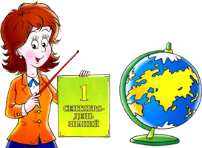
Направ-ления | Гражданско-патриотическое воспитание | Физкультурно-оздоровительное воспитание | Интеллекту-  альное  воспитание | Духовно-нравственное  воспитание | Эстетическое  воспитание | Работа с родителями | Школьное самоуправление
1 -15 | Кл. час «Моя малая Родина – Покосное»  Встречи с инспектором пожарной охраны | ПДД: «Что мешает вовремя увидеть опасность на дорогах»  Акция по ПДД «Внимание – дети!» | Международная олимпиада «Инфоурок» по математике | Диагностика детей «Уровень воспитанности»  Кл.час «10- летию Беслана посвящается» | Линейка «День Знаний». | Индивидуальные консультации.
16 - 30 | Кл.час"Чтобы радость людям дарить, надо добрым и вежливым быть" | Беседа «Безопасность в школе»  Инструк-таж по правилам поведения в школе.  День здоровья | Международная олимпиада «Инфоурок» по окружающему миру | Диагностика детей «Психологи  ческий климат в классе» | Конкурс «Палитра осени» | Род. соб. «Мой ребёнок четвероклассник.  Выбор родительского комитета.  Обследование семей обучающихся | Генеральная уборка в классе

Направления | Гражданско-патриотическое воспитание | Физкультурно-оздоровительное воспитание | Интеллекту-  альное  воспитание | Духовно-нравственное  воспитание | Эстетическое  воспитание | Работа с родителями | Школьное самоуправление
1 -15 |  | ПДД « Дорожные знаки, относящиеся к велосипедистам» | День учителя | Кл.час«Учителями славится Россия»  Кл. час «Волшебные слова»  Диагностика «Уровень воспитанности». | Выпуск газеты КО ДНЮ УЧИТЕЛЯ.  Праздничный концерт для учителей 4 класса.  Юбилей школы | Индивидуальные беседы  Диагностика «Удовлетворённость жизнью учащихся»
16 - 31 | Кл.час «Символы моей Родины» | Беседа «Безопасность в повседневной жизни»  Инструктаж  перед осенними каникулами | Кл.час«Ученье свет, а не ученье тьма» | Диагностика«Удовлетворённость учащихся» | Рейд «Живи книга» | Общешкольное родительское собрание  Индивидуальные консультации | Операция «Дневничок»  Генеральная уборка в классе

Направления | Гражданско-патриотическое воспитание | Физкультурно-оздоровительное воспитание | Интеллекту-  альное  воспитание | Духовно-нравственное  воспитание | Эстетическое  воспитание | Работа с родителями | Школьное самоуправление
1 -15 | Кл. час «День народного единства» | ПДД: «Государственная инспекция безопасности дорожного движения» | Кл.час«Знай минутам цену, а секундам счёт»  Конкурс «КИТ» | Кл. час «День матери» | Выпуск газеты «Мамы разные важны» | Род. соб. «Ученье свет, а не ученье тьма»
16 - 30 |  | Беседа «День талерантности»  Конкурс рисунков «Спорт – это здорово» | Конкурс «Спасатели»  Конкурса «Ученик года 2015» 1 тур портфолио  Конкурс «Умник 2014» | Конкурс детских талантов «Золотой микрофон»  Встреча в литературной гостиной с Лермонтовым | Выставка рисунков «Мамина улыбка» | Индивидуальные консультации | Рейд «Моя тетрадь»  Генеральная уборка в классе


Направления | Гражданско-патриотическое воспитание | Физкультурно-оздоровительное воспитание | Интеллекту-  альное  воспитание | Духовно-нравственное  воспитание | Эстетическое  воспитание | Работа с родителями | Школьное самоуправление
1 -15 | Кл.час «Я – гражданин: права ребенка в мире взрослых» | ПДД: « Когда мы становимся водителями»  Беседа «Электробезопасность в школе» | Конкурс «Русский медвежонок» | Конкурс новогодних открыток, игрушек.  Диагностика «Социометрия» | Конкурс самодельной новогодней игрушки, газет «Мастерская Деда Мороза» | Род.соб. «Итоги полугодия»  Диагностика «Любит ли ваш ребёнок читать?» | Рейд «Мой дневник»
16 - 31 | Кл.час«2014 год культуры в Росси» | Социальная акция «Подари детям радость»  Инструк  таж перед зимними канику-  лами | Конкурс «Леонардо» | Путешествие в новогоднюю сказку  Театрализованный утренник  Диагностика«Любишь ли ты читать?» | Кл.час«Этика, мораль. нравственность»  Выпуск газеты «Новый 2014 год» | Индивидуальные консультации | Генеральная уборка в классе.



Направления | Гражданско-патриотическое воспитание | Физкультурно-оздоровительное воспитание | Интеллектуаль-  ное  воспитание | Духовно-нравственное  воспитание | Эстетическое  воспитание | Работа с родителями | Школьное самоуправление
14-31 | Кл.час «Блокада Ленинграда» | ПДД: « Виды транспорта. Опознавательные знаки транспортных средств»  Беседа «Безопасность дома» | Конкурс «Английский бульдог» | Кл. часы « Я– человек»  Диагностика «Пьедестал» | Конкурс рисунков «Проказы матушки-зимы» | Открытое Род.соб. Воспитание у детей интереса к чтению.  Индивидуальные консультации | Рейд «Мой учебник»
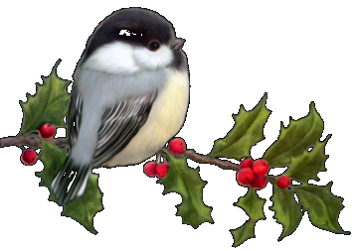



Направления | Гражданско-патриотическое воспитание | Физкультурно-оздоровительное воспитание | Интеллект-уальное  воспитание | Духовно-нравственное  воспитание | Эстетическое  воспитание | Работа с родителями | Школьное самоуправление
1 -15 | Конкурс инсценированной военно -патриотической песни «Славься, Отечество»  Акция «Внимание, дети» | ПДД «Дорожная разметка» |  | Кл.час «Здоровым быть модно» |  | Индивидуальные консультации
16 - 29 | Классный час  «Служба по чести и совести» | Рыцарский турнир «А ну-ка ,мальчики!» | Турнир «Наши защитники» | День защитника  Диагностика «Солнце, тучка, дождик»  Кл.час «Знай минутам цену, а секундам счёт» | Мастерская  «Подарки папам» | Индивидуальные консультации | Рейд по проверке чистоты в кабинетах.


Направления | Гражданско-патриотическое воспитание | Физкультурно-оздоровительное воспитание | Интеллекту-альное  воспитание | Духовно-нравственное  воспитание | Эстетическое  воспитание | Работа с родителями | Школьное самоуправление
1 -15 | Конкурсная программа « Мисс красота» | ПДД «Что надо знать о перекрёстке»  Беседа «Безопасность на весенних каникулах» | Конкурс «Мисс бантик» | Программа «Загляни в мамины глаза»  Тематические классные часы « Моя семья». | Выпуск газеты «к 8 марта»  Мастерская «Сувенир для мамы». | Род.соб «Если ребёнок не хочет делать уроки»  Индивидуальные консультации | Рейд «Мой дневник»
16 - 31 | Кл.час «Детские организации при СССР» | Спортивные соревнования «Папа,мама,я спортивная семья»  Инструк-  таж перед весенними канику-  лами |  | Диагностика «Способность ребёнка» | Выставка рисунков «Мамы разные нужны» | День открытых дверей. Родительское собрание - знакомство с родителями будущих первоклассников «Семья на пороге школьной жизни. Влияние родителей на позитивную мотивацию и успешность обучения ребенка в школе. Требования к оформлению документов для поступления в 1 класс» | Генеральная уборка в классе

Направления | Гражданско-патриотическое воспитание | Физкультурно-оздоровительное воспитание | Интеллекту-альное  воспитание | Духовно-нравственное  воспитание | Эстетическое  воспитание | Работа с родителями | Школьное самоуправление
1 -15 | Кл.час «Первый космонавт – Гагарин» | ПДД: Остановочный и тормозной путь автомобиля» |  | Диагностика «Социометрия»  Кл.час «Если ребёнок не хочет делать уроки» | Конкурс плакатов «Экология глазами детей» | Индивидуальные консультации | Конкурс « Ученик года 2015»
16 - 30 | Муниципальные исторические чтения «Окно в историю» | Беседа «Кто и как трудится?» | Международная олимпиада «Инфоурок» по русскому языку | Кл.час «Ломтик хлеба»  Кл.час«Спешите делать добрые дела» | Кл.проект«Экология глазами детей» | Индивидуальные консультации | Генеральная уборка в классе



Направления | Гражданско-патриотическое воспитание | Физкультурно-оздоровительное воспитание | Интеллектуальное  воспитание | Духовно-нравственное  воспитание | Эстетическое  воспитание | Работа с родителями | Школьное самоуправление
1 -15 | Кл.час «Помним дни былые»  Митинг «Память» | ПДД: «Повторение изученного | Международная олимпиада «Инфоурок» по литературному чтению | Диагностика «Уровень воспитанности» | Конкурс чтецов «ко Дню Победы» | Индивидуальные консультации  Диагностика «Удовлетво-рённость жизнью учащихся» | Генеральная уборка класса
19 - 30 | Кл.час «Четвероклассник – это выпускник начальной школы» | ПДД: «Повторение изученного»  Веселые старты  Инструк-  таж перед летними каникула  ми |  | Диагностика «Удовлетворённость учащихся»  Форум «Пьедестал почета». Награждение лучших учащихся по номинациям | Линейка “Последний звонок” | Родительское собрание  «Четвероклассник – это выпускник начальной школы»  Диагностика  «Оценка воспитательной работы» | Уборка территории школы

Сведения о занятости учащихся в урочное и во внеурочное время в школе (на конец сентября)
№ | Фамилия, имя | Активность в общешкольных, районных, всероссийских, международных мероприятиях
№ | Фамилия, имя | олимпиады | конкурсы | выставки
1 | А-------------- | «Видеоурок» по русскому языку  Школьная олимпиада  по математике,  по лит. чтению
2 | Г--------------- |  | «Палитра осени» | «Ошибка природы»  «Природная мастерская»
3 | Е--------------- |  | «Спасатели»
4 | И--------------
5 | К-----------------
6 | К---------------- | «Инфоурок» по математике  Школьная олимпиада  по рус. языку,  по лит.чтению,  по окр.миру | «Палитра осени»  «Умник 2014»  «Русский медвежонок»  «КИТ  «Спасатели» | «Природная мастерская»
7 | К----------------
8 | Л----------------- |  | «Палитра осени» | «Царство цветов»  «Природная мастерская»
9 | М-----------------
10 | Н--------------- | «Инфоурок» по математике  «Инфоурок» по окружающему миру  «Видеоурок» по русскому языку  Школьная олимпиада  по рус. языку,  по лит.чтению,  по окр.миру,  по математике | «Палитра осени»  «Умник 2014»  «КИТ»  «Спасатели» | «Заморское чудо»  «Царство цветов»  «Осеннее панно»  «Ошибка природы»
11 | П---------------- |  | «Палитра осени»  «Спасатели» | «Осеннее панно»
12 | С---------------- |  | «Спасатели»
13 | С---------------- |  | «Палитра осени» | «Природная мастерская»
14 | Х--------------- | Школьная олимпиада  по рус. языку,  по математике,  по окр.миру | «Палитра осени»  «Леонардо»  «Спасатели» | «Природная мастерская»

Покосное

Сведения о занятости учащихся в урочное и
во внеурочное время в классе (на конец сентября)
№ | Ф.И. | кружки | выставки | факультативы | общественное  поручение
1 | А---------- | «Чудная аппликация» |  | «Занимательная грамматика»  «Весёлая математика»  «Праздники, ремёсла, традиции народов России» | Дежурство по графику
2 | Г---------- | «Чудная аппликация» |  | «Занимательная грамматика»  «Весёлая математика»  «Праздники, ремёсла, традиции народов России» | Дежурство по графику
3 | Е----------- | «Чудная аппликация» |  | «Занимательная грамматика»  «Весёлая математика»  «Праздники, ремёсла, традиции народов России» | Дежурство по графику
4 | И----------- | «Чудная аппликация» |  | «Занимательная грамматика»  «Весёлая математика»  «Праздники, ремёсла, традиции народов России» | Физорг  Дежурство по графику
5 | К----------- | «Чудная аппликация» |  | «Занимательная грамматика»  «Весёлая математика»  «Праздники, ремёсла, традиции народов России» | Дежурство по графику
6 | К----------- | «Чудная аппликация» |  | «Занимательная грамматика»  «Весёлая математика»  «Праздники, ремёсла, традиции народов России» | Секретарь  Дежурство по графику
7 | К----------- | «Чудная аппликация» |  | «Занимательная грамматика»  «Весёлая математика»  «Праздники, ремёсла, традиции народов России» | Дежурство по графику
8 | Л----------- | «Чудная аппликация» |  | «Занимательная грамматика»  «Весёлая математика»  «Праздники, ремёсла, традиции народов России» | Художник  Дежурство по графику
9 | М---------- | «Чудная аппликация» |  | «Занимательная грамматика»  «Весёлая математика»  «Праздники, ремёсла, традиции народов России» | Командир  Дежурство по графику
10 | Н----------- | «Чудная аппликация» |  | «Занимательная грамматика»  «Весёлая математика»  «Праздники, ремёсла, традиции народов России» | Дежурство по графику
11 | П----------- | «Чудная аппликация» |  | «Занимательная грамматика»  «Весёлая математика»  «Праздники, ремёсла, традиции народов России» | Главврач  Дежурство по графику
12 | С----------- | «Чудная аппликация» |  | «Занимательная грамматика»  «Весёлая математика»  «Праздники, ремёсла, традиции народов России» | Дежурство по графику
13 | С----------- | «Чудная аппликация» |  | «Занимательная грамматика»  «Весёлая математика»  «Праздники, ремёсла, традиции народов России» | Журналист  Дежурство по графику
14 | Х---------- | «Чудная аппликация» |  | «Занимательная грамматика»  «Весёлая математика»  «Праздники, ремёсла, традиции народов России» | Дежурство по графику

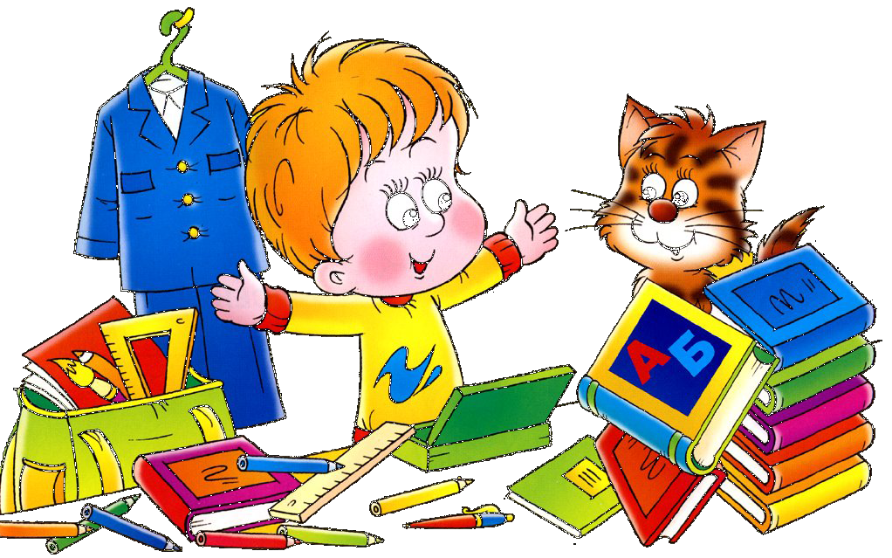

Покосное

Наши обязанности:
1. Командир
Оказывает помощь учителю, выполняет мелкие поручения. Выясняет, кто и по какой причине отсутствует. Отвечает за состояние дисциплины на уроке. Обеспечивает связь класса с учителями и администрацией.
2. Журналист
Отвечает за подборку новостей нашего коллектива. Ведет рубрики «Наши достижения», «Наши увлечения», «Смешинки на уроках», «Так нельзя!».
3. Секретарь
Ежемесячно заполняет бланк рейтинга успеваемости.
Организует и ведет график дежурства по школе и в классе. Распределяет учащихся по постам дежурства и заблаговременно предупреждает их об этом. Обеспечивает результаты дежурства в конце дня: проветривание, расстановку мебели, чистоту подоконников, доски.
4. Главврач
Еженедельно проводит рейды-проверки наличия у одноклассников санитарно-гигиенических принадлежностей. Ведет в классе профилактическую работу по предотвращению инфекционных заболеваний. Контролирует мытье рук перед посещением столовой. Следит за внешним видом учащихся: прической, сменной обувью, состоянием одежды, чистотой рук. Сообщает классу о результатах проверок.
5. Физорг
Организует ежедневную утреннюю зарядку. Помогает учителям в проведении физкультминуток во время уроков. Поддерживает связь с учителями физкультуры, сообщает классу обо всех планируемых в школе спортивных мероприятиях. Составляет заявки и списки класса для участия в спортивных соревнованиях. Отвечает за сохранность спортинвентаря.
8. Художник
Тщательно отбирает и корректирует необходимый материал для выпуска стенгазет, плакатов. Своевременно вывешивает стенгазету за 2-3 дня до праздника. Участвует по мере необходимости в оформлении поздравительных открыток, спортивных плакатов и атрибутов к другим внеклассным мероприятиям.

г

Покосное

Расписание уроков на 1 четверть
Понедельник Вторник
Чтение Чтение
Русский язык Русский язык
Математика Математика
Физ-ра Английский язык
Окр.мир ИЗО
Допол. Англий.яз. «Праздники, традиции…»

Среда Четверг
Чтение Физ - ра
Русский язык Чтение
Математика Английский язык
«Заним.грамматика» Русский язык
Физ-ра Информатика
Музыка «Заним. математика»

Пятница
Русский язык
Математика
Окр.мир
Технология
«Чудесная аппликация»
ОСЭ

Десять заповедей для родителей
Не жди, что твой ребенок будет таким, как ты или таким, как ты хочешь. Помоги ему стать не тобой, а собой.
Не требуй от ребенка платы за все, что ты для него сделал. Ты дал ему жизнь, как он может отблагодарить тебя? Он даст жизнь другому, тот — третьему, и это необратимый закон благодарности.
Не вымещай на ребенке свои обиды, чтобы в старости не есть горький хлеб. Ибо что посеешь, то и взойдет.
Не относись к его проблемам свысока. Жизнь дана каждому по силам и, будь уверен, ему она тяжела не меньше, чем тебе, а может быть и больше, поскольку у него нет опыта.
Не унижай!
Не забывай, что самые важные встречи человека — это его встречи с детьми. Обращай больше внимания на них — мы никогда не можем знать, кого мы встречаем в ребенке.
Не мучь себя, если не можешь сделать что-то для своего ребенка. Мучь, если можешь — но не делаешь. Помни, для ребенка сделано недостаточно, если не сделано все.
Ребенок — это не тиран, который завладевает всей твоей жизнью, не только плод плоти и крови. Это та драгоценная чаша, которую Жизнь дала тебе на хранение и развитие в нем творческого огня. Это раскрепощенная любовь матери и отца, у которых будет расти не «наш», «свой» ребенок, но душа, данная на хранение.
Умей любить чужого ребенка. Никогда не делай чужому то, что не хотел бы, чтобы делали твоему.
Люби своего ребенка любым — неталантливым, неудачливым, взрослым. Общаясь с ним — радуйся, потому что ребенок — это праздник, который пока с тобой.
Покосное

Дети учатся жить у жизни

Если ребенка постоянно критикуют, он учится ненавидеть.

Если ребенок живет во вражде, он учится агрессивности.

Если ребенка высмеивают, он становится замкнутым.

Если ребенок растет в упреках, он учится жить с чувством вины.

Если ребенок растет в терпимости, он учится понимать других.

Если ребенка подбадривают, он учится верить в себя.

Если ребенка хвалят, он учится быть благодарным.

Если ребенок растет в честности, он учится быть справедливым.

Если ребенок живет в безопасности, он учится верить в людей.

Если ребенка поддерживают, он учится ценить себя.

Если ребенок живет в понимании и дружелюбии, он учится находить любовь в этом мире.

Покосное

Замечания и предложения
Дата | Замечания и предложения | Отметка о выполнении
Покосное

